**RPG Lerum är en lokalförening av Riksförbundet Pensionärs-Gemenskap som är en organisation med kristen värdegrund. RPG är öppen för alla, oavsett livsåskådning. RPG erbjuder gemenskap i träffar med olika aktiviteter som sång och musik, intressanta föredrag, utflykter och annat. Som medlem i RPG stödjer Du en pensionärsorganisation som aktivt påverkar beslutsfattare alltifrån regeringens pensionärskommitté till regionala och lokala nivåer.**

**RPG Lerum välkomnar nya medlemmar. Du blir medlem genom inbetalning av medlemsavgiften, som för 2025 är 280 kr, till bg 267-7458 eller swish 1236968101. Viktigt att ange RPG samt namn, postadress och e-mailadress*.* Som medlem får du medlemstidningen Senioren och rabatterade förmåner i Smart Senior. *Blir vi fler medlemmar ger det bättre möjligheter att engagera intressanta gäster.***

**Kontaktpersoner: Göran Damré, ordförande 0705 606297.**

**Ove Sävinger, kassör 0708 420988**



**RPG:s utflyktsgrupp ordnar utflykter, resor och studiebesök enligt särskilt program. Kontaktpersoner Göran Damré 0705 606297 och Eva Andersson 0706 351301 . Bilden är från studiebesök på ICA Kvantum Lerum**

Första onsdagen i månaden kl. 11 deltar RPG i av kommunen ordnad Träffpunkt i Tingshuset

med sånggruppen Stormvinden



**LERUM**

**PROGRAM HÖSTTERMINEN 2025**



**Våra gemenskapsträffar är öppna för alla.**

**Ta gärna med en vän.**

**Gemenskapsträffarna hålls i Equmeniakyrkan Lerum. De börjar kl 11:00 med andakt och därefter kl 11:25 samvaro runt kaffeborden och dagens program.**

**Inträde och fika: 40 kr medlem och 60 kr ej medlem**

**28 augusti**

**TEMA: *LIVET* – ATT BYTA SPÅR UTAN ATT TAPPA FÄSTET**

**Ann-Sofie Hermansson**

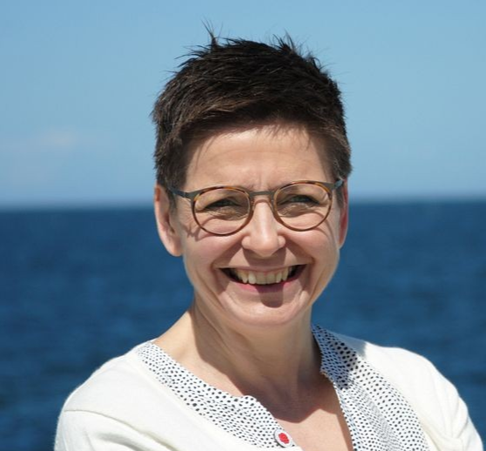

**Ann-Sofie ”Soffan” har jobbat på Volvo, varit fackligt aktiv, jobbat i regeringskansliet och har en fil kand i sociologi samt har även varit kommunstyrelsens ordförande i Göteborg och är nu renhållningsarbetare.**

**25 september**

**TEMA: *KULTUR –*”RASKENS EFTERLEVERSKA” och**

**”FRANS PÅ FLYAMÅLEN SKJUTER ÄNDER”**

**Ingemar Carlehed**

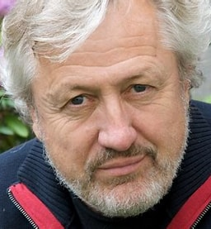

**Skådespelare, regissör, teaterchef och boende i Lerum tar oss, med stort engagemang, med i Vilhelm Mobergs underbara berättelser.**

**23 oktober**

**TEMA*: NATUR –* I LEMURENAS RIKE – EN RESA PÅ MADAGASKAR**

**Eva-May Segerfelt**

**Eva-May reser över hela världen och fotograferar både djur och natur. Helst ute i naturen bland vilda djur. Hösten 2023 reste hon runt på Madagaskar. Ett spännande land där hon fick möta de underbara lemurerna och många andra djur som bara finns på Madagaskar. Ett mycket intressant bildprogram enligt andra RPG-föreningar.**

**Kolla lemuren vid trädstammen 🡪**

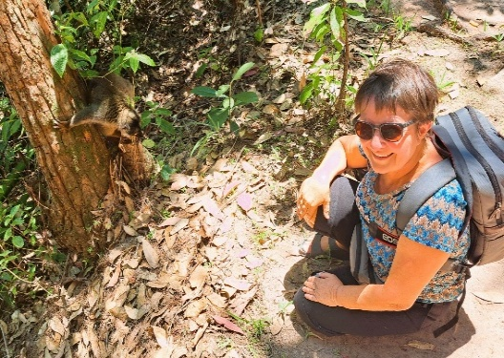

**20 november**

**TEMA: *ATT* *FÖRGYLLA VARDAGEN –* GÖTEBORG: VITSENS OCH HUMORNS HUVUDSTAD**

**Sture Hegerfors**

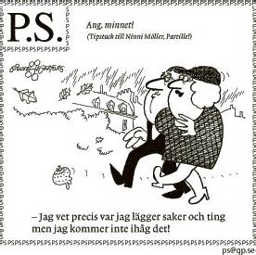

**Tecknare, författare och bildföreläsare. Tecknar humorrutan PS i GP sedan 1972. President i Svenska Serieakademin. Ledamot i Bild och Ordakademin. Skrivit c:a 50 böcker.**

**Motto:  "Undvik motton.”**

**11 december**

**TEMA: *VÄRLDEN –* NORDKOREA – MER RATIONELLT ÄN GÅTFULLT**

**Svante Kilander**

**ger oss glimtar från en UD-postering i Pyongyang.**



**Svante är jurist och språkvetare och var 35 år i UD:s tjänst,**

**bl a i Nord-Korea, Afghanistan, Rumänien och Nigeria. De sista 15 åren som ambassadör.**

Träffarna genomförs i samarbete med och studieförbundet